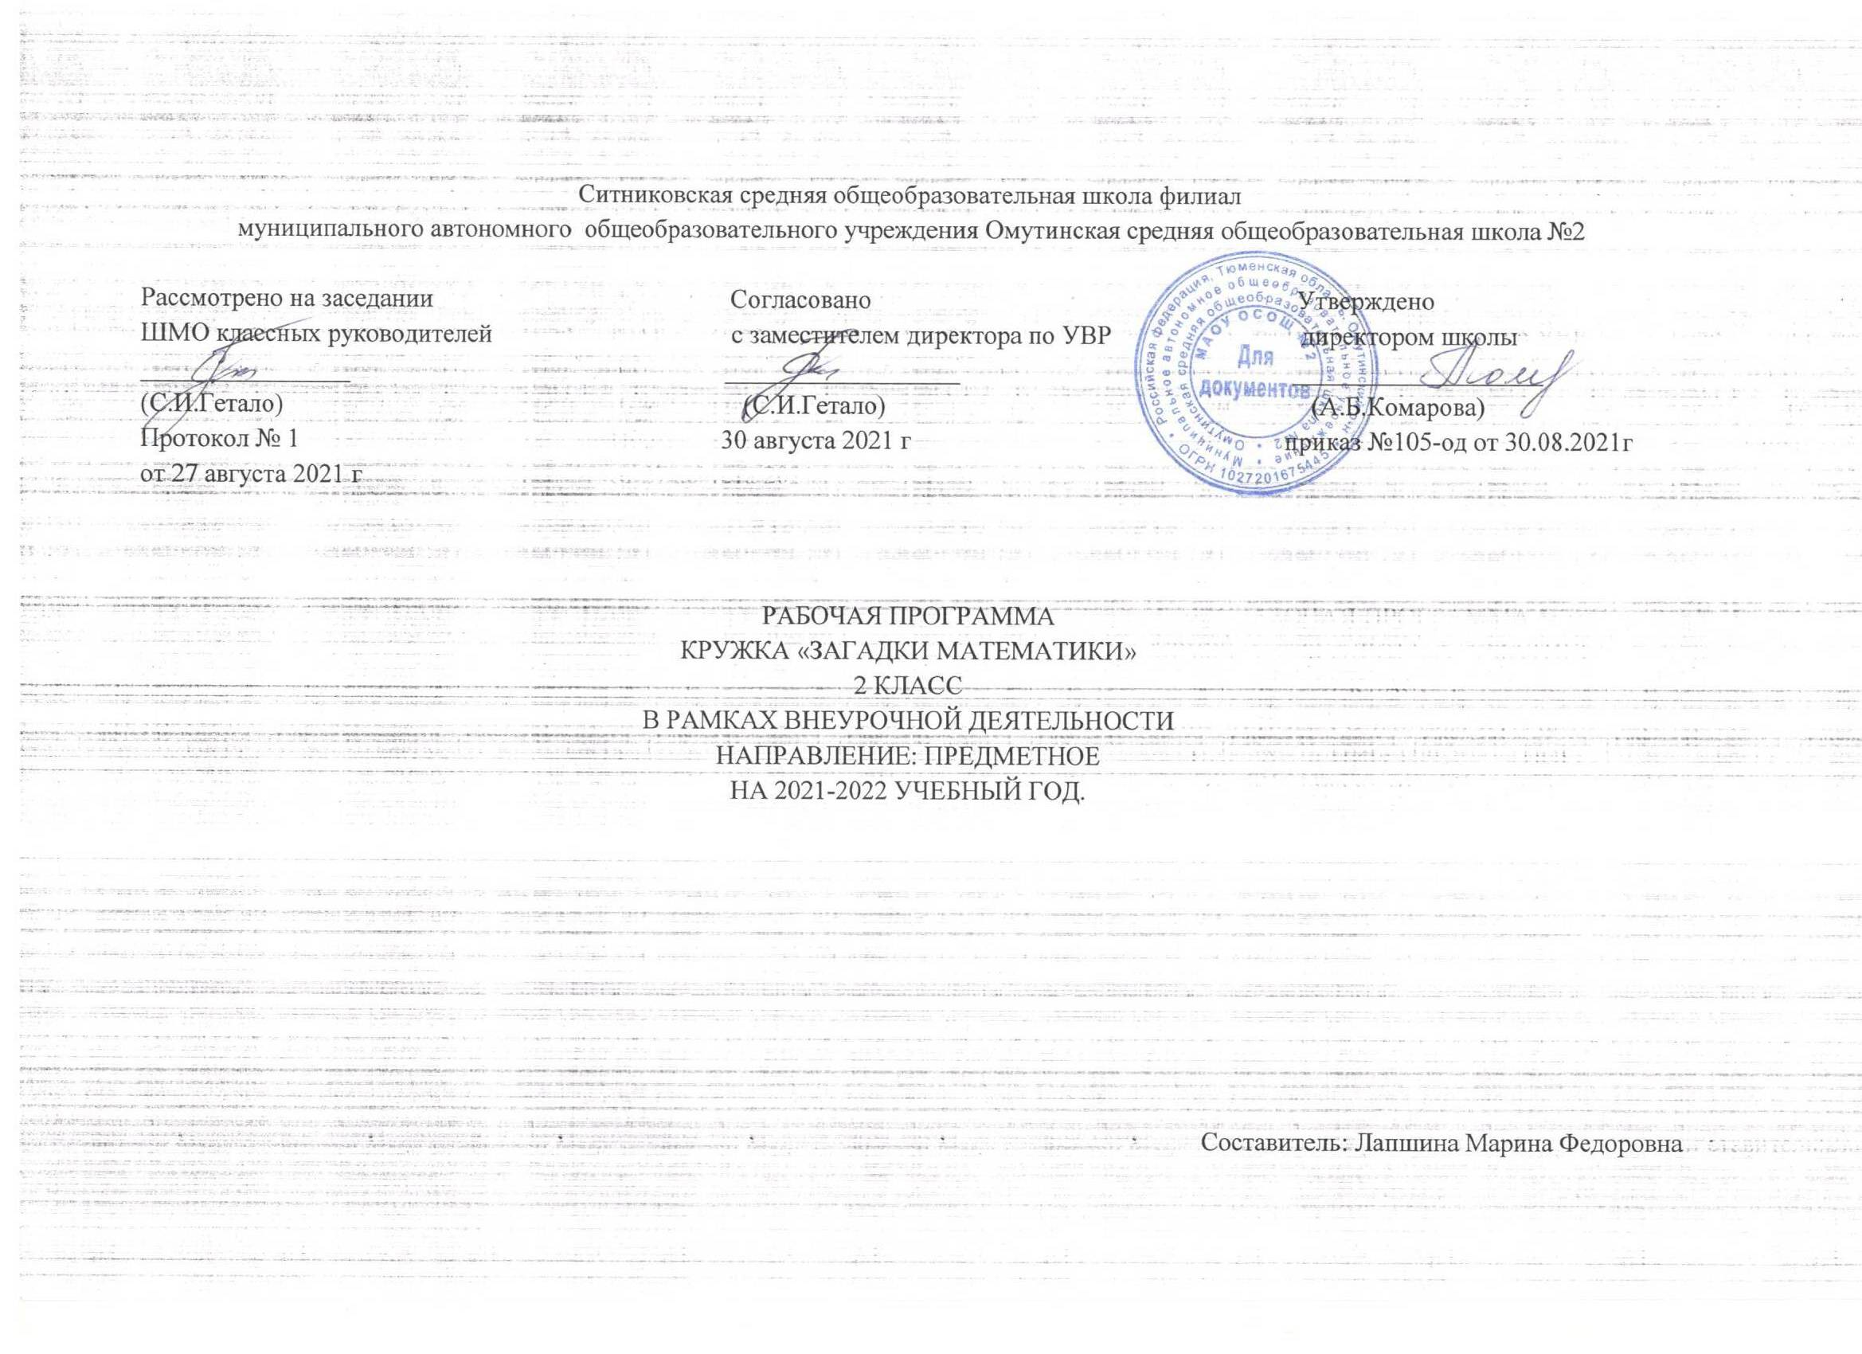
I. Планируемые результаты

Личностные, метапредметные и предметные результаты
освоения учебного курса

К концу обучения в ходе освоения математического содержания обеспечиваются условия для достижения обучающимися следующих личностных, метапредметных и предметных результатов.
Личностные результаты:
У учащегося будут сформированы:
- учебно-познавательный интерес к новому учебному материалу и способам решения новой частной задачи;
- способность к самооценке на основе критерия успешности учебной деятельности;
- готовность учащихся целенаправленно использовать знания в учении и в повседневной жизни для исследования математической сущности предмета (явления, события, факта)
Ученик получит возможность для формирования:
- внутренней позиции школьника на уровне положительного отношения к школе, понимания необходимости учения, выраженного в преобладании учебно-познавательных мотивов и предпочтении социального способа оценки знаний;
- выраженной устойчивой учебно-познавательной мотивации учения.

Метапредметные результаты:
- анализ объектов с целью выделения признаков;
- синтез – составление целого из частей, в том числе самостоятельное достраивание с восполнением недостающих компонентов;
- установление причинно-следственных связей;
- моделирование ;
- ориентирование в окружающем пространстве (вверх, вниз, влево, вправо и др.);
- выделение из множества один или несколько предметов, обладающих или не обладающих указанным свойством;
- пересчитывание предметов и выражение результата числом;
- умение слушать и вступать в диалог.

Предметные реультаты:
Обучающиеся к концу первого года обучения должны
знать/ понимать:
- количественный и порядковый смысл целого неотрицательного числа;
- смысл действий (операций) сложения и вычитания над целыми неотрицательными числами;
- взаимосвязь между действиями сложения и вычитания;
- свойства сложения: прибавление числа к сумме и суммы к числу;
- свойства вычитания: вычитание числа из суммы и суммы из числа;
- линии: прямая, кривая, ломаная, отрезок, дуга;
- замкнутые и незамкнутые линии;
- внутренняя область, ограниченная замкнутой линией;
- прямой угол;
- многоугольники и их виды;
- измерение длины отрезк
- знаки больше (>), меньше (<), равно
- знаки и термины, связанные со сложением и вычитанием (+, —, сумма, значение суммы, слагаемые, разность, значение разности, уменьшаемое, вычитаемое);
- переместительный закон сложения;
- таблицу сложения однозначных чисел и соответствующие случаи вычитания;
- изученные геометрические термины (точка, линия, прямая, кривая, ломаная, отрезок, дуга, замкнутая, незамкнутая, многоугольник, треугольник, четырехугольник, прямой угол, прямоугольник);
- изученные единицы длины (сантиметр, дециметр);
- изученное соотношение между единицами длины (1 дм = 10 см);
- термины, связанные с понятием «задача» (условие, требование, решение, ответ).
Уметь:
- читать и записывать все однозначные числа и числа второго десятка;
- сравнивать изученные числа и записывать результат сравнения с помощью знаков (>, < или =);
- воспроизводить правила прибавления числа к сумме и сумм к числу;
- воспроизводить и применять переместительное свойство сложения;
- распознавать в окружающих предметах или их частях плоские геометрические фигуры (треугольник, четырехугольник, прямоугольник, круг);
- чертить с помощью линейки прямые, отрезки, ломаные, многоугольники;
- определять прямые углы с помощью угольника;
- определять длину данного отрезка (в сантиметрах) при помощи измерительной линейки;
- строить отрезки заданной длины при помощи измерительной линейки;
- находить значения сумм и разностей отрезков данной длины при помощи измерительной линейки и с помощью вычислений;
- выражать длину отрезка, используя разные единицы длины (например, 1 дм 6 см или 16 см);
Универсальные учебные действия:
Сравнивать разные приемы действий, выбирать удобные способы для выполнения конкретного задания.
Моделировать в процессе совместного обсуждения алгоритм решения числового кроссворда; использовать его в ходе самостоятельной работы.
Применять изученные способы учебной работы и приёмы вычислений для работы с числовыми головоломками.
Анализировать правила игры. Действовать в соответствии с заданными правилами.
Включаться в групповую работу. Участвовать в обсуждении проблемных вопросов, высказывать собственное мнение и аргументировать его.
Выполнять пробное учебное действие, фиксировать индивидуальное затруднение в пробном действии.
Аргументировать свою позицию в коммуникации, учитывать разные мнения,
Использовать критерии для обоснования своего суждения.
Сопоставлять полученный (промежуточный, итоговый) результат с заданным условием.
Контролировать свою деятельность: обнаруживать и исправлять ошибки.

II. Содержание
- Введение.
Познакомить с целью и задачами кружка, ТБ
- Из истории математики.
Познакомить со старинными системами записи чисел. Развивать познавательный интерес к математике, её истории. Развивать память, речь, логическое мышление. Расширять кругозор учащихся, повышать их общую культуру.

- Игры с числами и предметами.
Повторять названия чисел, их порядок, развивать умение соотносить цифру и число предметов; называть числа в прямом и обратном порядке;
- Стихи, задачи – смекалки, занимательные задания
Учить отгадывать загадки, находить аналогии, внимательно слушать
- Головоломки.
Развитие логического мышление и сообразительности; развитие усидчивости, терпения, желания и умения решать поставленную задачу.
- Ребусы. Шарады.
Познакомить с шарадами, показать, как составляются шарады, какие части слова составляют шараду
- Кроссворды.
Развитие логики, логического мышления, эрудиции, зрительной памяти.
- Задачи со спичками.
Развитие в игровой форме логики и смекалки, а также пространственного воображения и конструкторских навыков .
- Геометрические задачи.
Развитие пространственного воображение, практического понимания и логического мышление
- Игровые логические задачи.
Развитие логики, интеллекта, воображения, фантазии, абстрактного мышления
- Задачи на упорядочивание множеств.
Активизация познавательной деятельности, самостоятельности, инициативности.
- Задачи на сравнения.
Совершенствовать вычислительные навыки; закреплять и совершенствовать умение решать задачи на сравнение; развивать мышление и внимание.
- Задачи с величинами.
Знакомить с различными величинами (длина, вес, емкость), с их применением.
- Математический КВН.
Через занимательные упражнения содействовать повышению интереса детей к математике, расширению их кругозора; развитие коммуникативных способностей.

III. Тематическое планирование

№ п/п | Темы | Количество часов
№ п/п | Темы | всего | теория | практика  (характеристика деятельности)
 | Математика – это интересно.  Вводное занятие | 2ч | 1ч | 1ч  Выполнение заданий тренажёра
 | Из истории математики.  - Старинные системы записи чисел. Из истории чисел цифр. Как люди учились считать.  - Возникновение письменной нумерации. Римская нумерация.  - Зарождение календаря и пути  его совершенствования  - Пифагор и его школа. | 4ч | 3ч | 1ч  Выполнение заданий презентации «Как люди научились считать»
 | Игры с числами и предметами.  - Интересные приемы устного счёта. Веселый счет.  - Математические лабиринты. Магические квадраты.  - Упражнения, игры, задачи.  Игры « Весёлый счёт»  - Математические сказки | 3ч | 1ч | 2ч  Выполнение заданий тренажёра  Выполнение заданий презентации
 | Стихи, задачи – смекалки,  занимательные задания  - Задания на смекалку.  - Логические загадки. Логические цепочки  - Математические задачи в стихах | 3ч |  | 3ч  Выполнение заданий творческого и поискового характера
 | Математические головоломки. | 1ч |  | 1ч  Выполнение заданий творческого и поискового характера.
 | Математические ребусы. Шарады  - Задачи – шутки, задачи – игры  - Учимся отгадывать и составлять ребусы.  - Шарады | 2ч | 1ч | 1ч  Составление математических ребусов.  Конкурс на лучший математический ребус
 | Математические кроссворды | 1ч |  | 1ч  Выполнение заданий презентации
 | Задачи со спичками | 1ч |  | 1ч  Манипуляции со спичками, конструирование фигур из спичек
 | По стране геометрии.  Занимательная геометрия  - Волшебная линейка. Сведения из истории математики: история возникновения линейки.  - Веселый циркуль. Конкурс на лучший узор из окружностей.  - Учимся чертить и конструировать  - Игры и геометрические задачи. | 3ч | 1ч | 2ч  Конструирование узоров из геометрических фигур.  Конструирование предметов из геометрических фигур
10 | Игровые логические задачи  - Решение нестандартных задач.  - Блиц - турнир по решению задач | 2ч |  | 2ч  Выполнение заданий презентации
12 | Задачи на сравнения  - Задания «Найди сходства и различия»  - Учимся сравнивать | 3ч | 1ч | 2ч  Выполнение заданий презентации
13 | Работа с величинами  - Длина. Старинные меры длины.  - Вес. Старинные меры веса.  - Емкость. | 3ч | 1ч | 2ч  Выполнение заданий презентации
14 | Узнаем новое. В мире интересного.  - Возникновение математических знаков.  - Игры с таблицей умножения. | 2ч | 1ч | 1ч  Тренажёры «Табличное умножение».
15 | Математическая викторина  «В царстве смекалки» | 1ч |  | 1 ч  Выполнение заданий презентации
16 | Проектная деятельность  «Газета любознательных»  (итоговое занятие) | 1ч |  | 1ч  Выпуск газеты.
 | Итого | 32

Методическое обеспечение

- Перфокарты
- Карточки
- Таблицы
- Схемы
- Игры
- Головоломки
- Пазлы
- Наглядно-иллюстративный материал и др.

Организационные условия, позволяющие реализовать содержание программы предполагают наличие кабинета начальных классов. Для занятий по программе необходимы следующие средства и материалы: ручка шариковая, простой и цветные карандаши, линейка, угольник, тетрадь. А также компьютер, интерактивная доска.

